浙江中一检测研究院股份有限公司职业卫生网上公开信息表
单位名称 | 宁波大榭开发区新茂机械制造有限公司
单位地址 | 浙江省宁波市大榭开发区榭西工业区9-6-1地块 | 联系人 |  | 陈罗渊
项目名称 | 宁波大榭开发区新茂机械制造有限公司职业病危害现状评价
技术服务项目组员名单 | 王文燕、柴义苏、林彦铭、井瑜
现场调查时间 | 2022.8.28
现场调查技术人员 | 徐磊杰、梅宇 | 企业陪同人 | 陈罗渊
现场调查图像证明 | 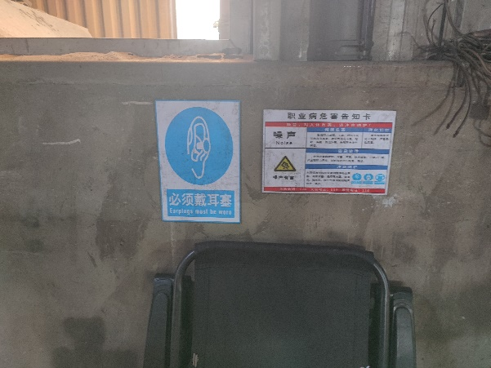
现场采样、检测时间 | 2022.9.7~9
现场采样、检测人员 | 汪鹏利、吴越 | 企业陪同人 |  | 陈罗渊
现场采样、检测图像证明 | 